**BUG’S ENCONTRADOS NO TESTE DE FUNCIONALIDADE**

**Inconsistência:**

**Caso 2**

**2.1 – Área do Usuário**

- Ao clicar no menu “**Entrar**” é apresentado uma página com a seguinte informação:

*‘Desculpe, mas não foi possível processar sua solicitação. Entre em contato com a administração do sistema para obter ajuda.’*

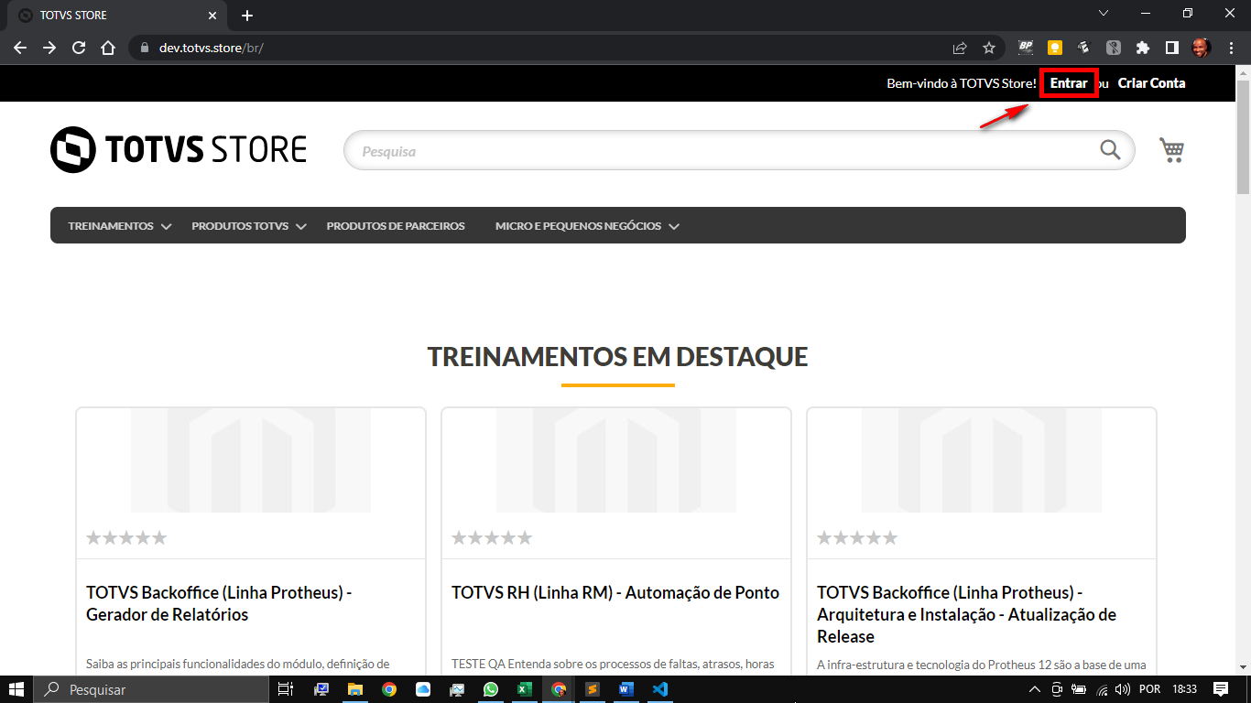

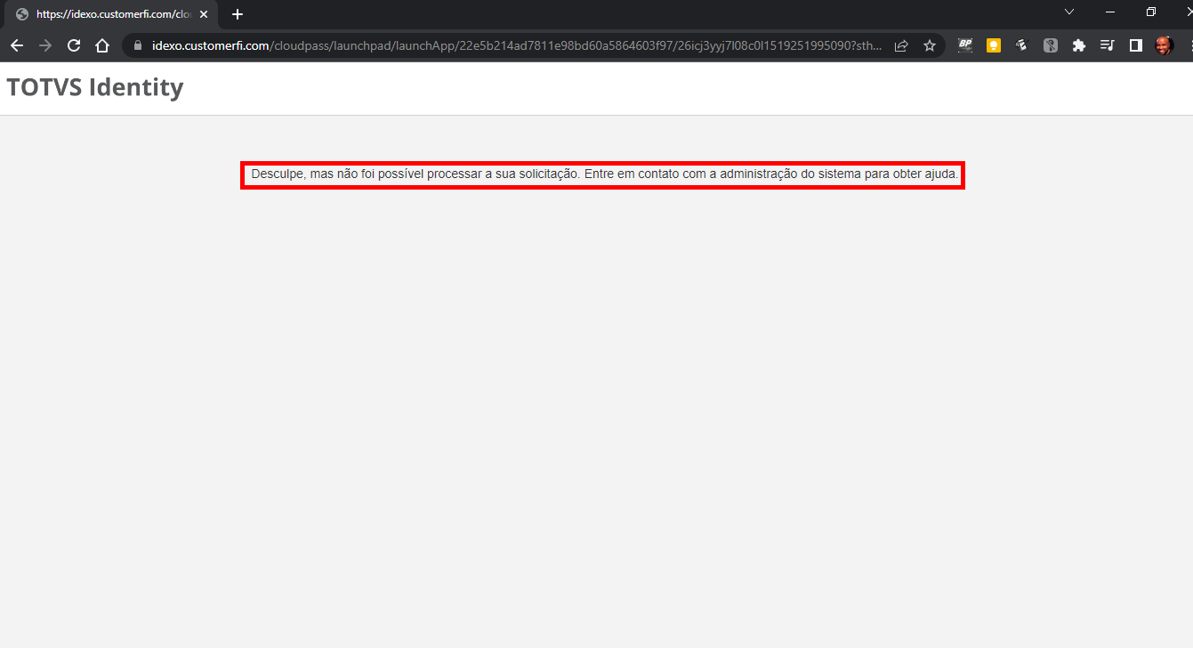

**Inconsistência:**

**Caso 3**

**3.1.2 – Dados Cadastrais**

**Recebimento do código de validação**

- Ao finalizar o preenchimento dos “**Dados Cadastrais**”, não ocorre o recebimento do código de validação para conclusão do cadastro, no qual deveria ser encaminhado por SMS e/ou E-mail.

- Ponto de Melhoria: deixar claro por qual canal de comunicação o código será recebido.

